1992年全国硕士研究生入学统一考试数学三试题
一、填空题(本题共5小题,每小题3分,满分15分,把答案填在题中横线上.)
(1) 设商品的需求函数为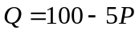,其中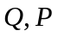分别表示为需求量和价格,如果商品需求弹性的绝对值大于1,则商品价格的取值范围是_________.
(2) 级数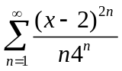的收敛域为_________.
(3) 交换积分次序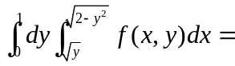_________.
(4) 设为阶方阵,为阶方阵,且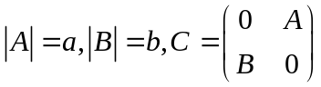,则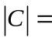________.
(5) 将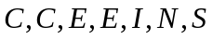等七个字母随机地排成一行,那么,恰好排成英文单词SCIENCE的概率为__________.

二、选择题(本题共5小题,每小题3分,满分15分.在每小题给出的四个选项中,只有一项是符合题目要求的,把所选项前的字母填在题后的括号内.)
(1) 设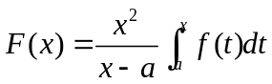,其中为连续函数,则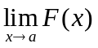等于 ( )
(A) 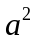 (B) 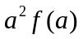
(C) 0 (D) 不存在
(2) 当时,下面四个无穷小量中,哪一个是比其他三个更高阶的无穷小量? ( )
(A)  (B) 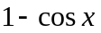
(C) 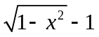 (D) 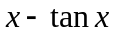
(3) 设为矩阵,齐次线性方程组仅有零解的充分条件是 ( )
(A) 的列向量线性无关 (B) 的列向量线性相关
(C) 的行向量线性无关 (D) 的行向量线性相关
(4) 设当事件与同时发生时,事件必发生,则 ( )
(A) 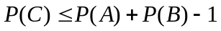 (B) 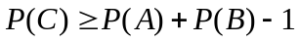
(C) 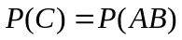 (D) 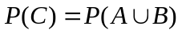
(5) 设个随机变量独立同分布,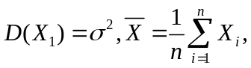
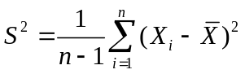,则 ( )
(A) 是的无偏估计量 (B) 是的最大似然估计量
(C) 是的相合估计量(即一致估计量) (D) 与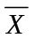相互独立

三、(本题满分5分)
设函数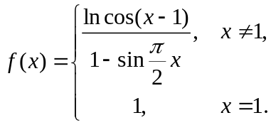问函数在处是否连续?若不连续,修改函数在处的定义使之连续.

四、(本题满分5分)
计算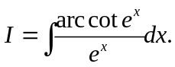

五、(本题满分5分)
设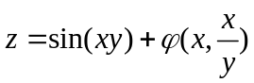,求,其中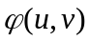有二阶偏导数.

六、(本题满分5分)
求连续函数,使它满足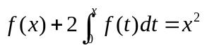.
七、(本题满分6分)
求证:当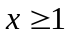时,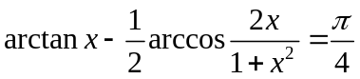.
八、(本题满分9分)
设曲线方程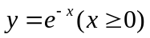.
(1) 把曲线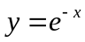,轴,轴和直线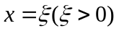所围成平面图形绕轴旋转一周,得一旋转体,求此旋转体体积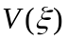;求满足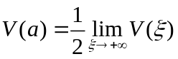的.

（2）在此曲线上找一点,使过该点的切线与两个坐标轴所夹平面图形的面积最大,并求出该面积.

九、(本题满分7分)
设矩阵与相似,其中
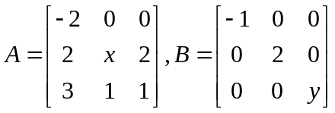.
(1) 求和的值.
(2) 求可逆矩阵,使得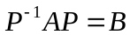.

十、(本题满分6分)
已知三阶矩阵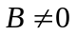,且的每一个列向量都是以下方程组的解:
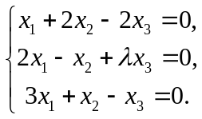
(1) 求的值; (2) 证明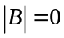.

十一、(本题满分6分)
设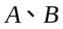分别为阶正定矩阵,试判定分块矩阵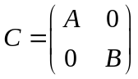是否是正定矩阵.

十二、(本题满分7分)
假设测量的随机误差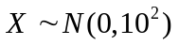,试求100次独立重复测量中,至少有三次测量误差的绝对值大于19.6的概率,并利用泊松分布求出的近似值(要求小数点后取两位有效数字).
[附表]
 | 1 2 3 4 5 6 7 …
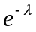 | 0.368 0.135 0.050 0.018 0.007 0.002 0.001 …

十三、(本题满分5分)
一台设备由三大部分构成,在设备运转中各部件需要调整的概率相应为0.10,0.20和0.30.假设各部件的状态相互独立,以表示同时需要调整的部件数,试求的数学期望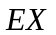和方差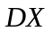.

十四、(本题满分4分)
设二维随机变量的概率密度为
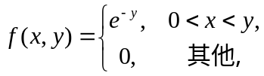
- 求随机变量的密度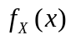; (2) 求概率

